SISTEMA DE OUVIDORIA

**CSU19 - Gerenciar ManifestaçÕES**

Versão 1.5

Histórico de Revisões

|  |  |  |  |
| --- | --- | --- | --- |
| **Data** | **Versão** | **Descrição** | **Autor** |
| 17/01/2013 | 1.0 | Elaboração do Documento | Roberto Mendes |
| 29/05/2013 | 1.1 | Revisão e correção do Documento | João Antônio R. de Sousa |
| 03/06/2013 | 1.2 | Revisão do documento | João Antônio R. de Sousa |
| 04/07/2013 | 1.3 | Atualização de documento | Felipe Leandro Almeida |
| 27/08/2013 | 1.4 | Correção e revisão do documento | João Antônio R. de Sousa |
| 13/12/2013 | 1.5 | Atualização do documento | João Antônio R. de Sousa |

Sumário

1 INTRODUÇÃO 5

2 Definições, Acrônimos e Abreviações 5

3 Referências 5

4 Atores 5

5 Pré-condições 5

6 Fluxo de Eventos 5

6.1. Fluxo Básico 5

6.2. Fluxos alternativos 6

6.2.1. PESQUISAR/LISTAR MANIFESTAÇÕES 6

6.2.2. PESQUISAR/LISTAR NOS ENCAMINHAMENTOS 6

6.2.3. DETALHAR MANIFESTAÇÃO 7

6.2.4. ASSUMIR ANÁLISE 7

6.2.5. ENCAMINHAR MANIFESTAÇÃO 7

6.2.6. ENVIAR MENSAGEM AO MANIFESTANTE 7

6.2.7. LISTAR MENSAGEMS ENVIADAS AO MANIFESTANTE 7

6.2.8. ENVIAR MENSAGEM À UNIDADE 8

6.2.9. LISTAR MENSAGENS ENVIADAS À UNIDADE 8

6.2.10. SOLUCIONAR MANIFESTAÇÃo 8

6.2.11. REATIVAR MANIFESTAÇÃo 8

6.2.12. OCULTAR MANIFESTAÇÃO 8

6.2.13. VOLTAR A MOSTRAR A MANIFESTAÇÃO 9

6.2.14. LISTAR MANIFESTAÇÕES ATRASO PARA ENCAMINHAMENTO 9

6.2.15. LISTAR MANIFESTAÇÕES COM ATRASO DA RESPOSTA A OUVIDORIA 9

6.2.16. LISTAR MANIFESTAÇÕES COM ATRASO PARA RESPOSTA AO CIDADÃO 9

6.2.17. VISUALIZAR MANIFESTAÇÕES SEM ATRASO 9

6.2.18. VISUALIZAR MANIFESTAÇÕES OCULTAS 9

6.2.19. BLOQUEAR MANIFESTAÇÃO 10

6.2.20. DESBLOQUEAR MANIFESTAÇÃO 10

6.2.21. VISUALIZAR MENSAGEM – SOLUCIONAR MANIFESTAÇÃO 10

6.2.22. VISUALIZAR CLASSIFICAÇÕES 10

6.2.23. VISUALIZAR SUBCLASSIFICAÇÕES 10

6.2.24. VISUALIZAR MENSAGEM – ENVIAR MENSAGEM AO MANIFESTANTE 10

6.2.25. VISUALIZAR MENSAGEM – ENVIAR MENSAGEM À UNIDADE 11

6.2.26. LISTAR CAIXA DE ENTRADA 11

6.2.27. LISTAR SOLICITADO INFORMAÇÃO 11

6.2.28. LISTAR EM ANDAMENTO 11

6.2.29. LISTAR RETORNADAS 11

6.2.30. LISTAR SOLUCIONADAS 11

6.2.31. VISUALIZAR MENSAGEM – RESPONDER A OUVIDORIA 12

6.3. Fluxo de Exceções 12

FE01. Informação Obrigatória Não Preenchida 12

FE02. Campo não preenchido 12

FE03. E-mail não Enviado 12

7 Ponto de Extensão 12

8 Pós-condições 12

9 Interface 13

9.1. Pesquisar/listar manifestações 13

9.2. Ocultar Manifestação 13

9.3. Voltar a mostrar a manifestação 13

9.4. Listar manifestações com atraso para Encaminhamento 14

9.5. Listar manifestações Atrasadas - Atraso de Resposta à Ouvidoria 14

9.6. listar manifestações – Atraso para Resposta ao Cidadão 15

9.7. Listar manifestações sem Atraso 15

9.8. Listar manifestaçãos ocultas 16

9.9. detalhar Manifestação 16

9.10. Encaminhar Manifestação 17

9.11. Enviar mensagem ao manifestante 17

9.12. Listar mensagens enviadas ao manifestante 18

9.13. Listar mensagens enviadadas à unidade 18

9.14. Pesquisar/listar encaminhamentos 18

9.15. Assumir Análise 19

9.16. REATIVAR MANIFESTAÇÃO 19

9.17. SOLUCIONAR MANIFESTAÇÃO 19

9.18. ENVIAR MENSAGEM À UNIDADE 20

9.19. BLOQUEAR MANIFESTAÇÃO 20

9.20. DESBLOQUEAR MANIFESTAÇÃO 20

9.21. VISUALIZAR MENSAGEM – SOLUCIONAR MANIFESTAÇÃO 21

9.22. VISUALIZAR CLASSIFICAÇÕES 21

9.23. VISUALIZAR SUBCLASSIFICAÇÕES 21

9.24. visualizar mensagem – enviar mensagem ao manifestante 22

9.25. visualizar mensagem – enviar mensagem à unidade 22

9.26. LISTAR CAIXA DE ENTRADA 23

9.27. LISTAR SOLICITADO INFORMAÇÃO 23

9.28. LISTAR EM ANDAMENTO 24

9.29. LISTAR RETORNADAS 24

9.30. LISTAR SOLUCIONADAS 25

9.31. VISUALIZAR MENSAGEM – RESPONDER A OUVIDORIA 25

10 Aprovações 25

# INTRODUÇÃO

Este caso de uso tem como objetivo permitir o gerenciamento das manifestações cadastradas no sistema.

# Definições, Acrônimos e Abreviações

Quaisquer definições, acrônimos ou abreviações estão especificados no Glossário do SISTEMA DE OUVIDORIA.

# Referências

* Documento de Requisitos;
* Glossário;
* EI19 – Gerenciar Manifestação.
* RN01 Gerenciar Manifestação

# Atores

* Administrador – Analista esponsável por parametrizar o sistema.
* Analista Ouvidor – Servidor responsável pela adminstração do Sistema de Ouvidoria.

# Pré-condições

* O Ator precisa estar logado no sistema de ouvidoria.

# Fluxo de Eventos

## Fluxo Básico

1. O ator seleciona a opção Gerenciar Manifestação no menu do Sistema;
2. O sistema exibe a lista de Manifestações disponíveis para o operador; **9.1**
3. O ator seleciona uma Manifestação para gerenciamento;

**6.2.1PESQUISAR/LISTAR MANIFESTAÇÕES**

**6.2.2OCULTAR MANIFESTAÇÃO**

**6.2.14LISTA MANIFESTAÇÕES COM ATRASO PARA ENCAMINHAMENTO**

**6.2.15LISTA MANIFESTAÇÕES COM ATRASO DE RESPOSTA À OUVIDORIA**

**6.2.16LISTA MANIFESTAÇÕES COM ATRASO PARA RESPOSTA AO CIDADÃO**

**6.2.17LISTAR MANIFESTAÇÕES SEM ATRASOS**

**6.2.18VISUALIZAR MANIFESTAÇÕES OCULTAS**

**6.2.2Pesquisar/listar encaminhamentos**

**6.2.3DETALHAR MANIFESTAÇÃO**

**6.2.26LISTAR CAIXA DE ENTRADA**

**6.2.27LISTAR SOLICITADO INFORMAÇÃO**

**6.2.28LISTAR EM ANDAMENTO**

**6.2.29LISTAR RETORNADAS**

**6.2.30LISTAR SOLUCIONADAS**

1. O sistema exibe interface com detalhamento da manifestação. **9.9**
2. **O ator assume a manifestação para análise**; **9.16**
3. O sistema permite atualização dos campos;
4. O ator realiza a atualização das informações;

**6.2.5ENCAMINHAR MANIFESTAÇÃO**

**6.2.6ENVIAR MENSAGEM AO MANIFESTANTE**

**6.2.7LISTAR MENSAGEMS ENVIADAS** **AO MANIFESTANTE**

**6.2.8ENVIAR MENSAGENS ÀS UNIDADES**

**6.2.9LISTAR MENSAGENS ENVIADAS ÀS UNIDADES**

**6.2.10SOLUCIONAR MANIFESTAÇÃO**

**6.2.11REATIVAR MANIFESTAÇÃO**

**6.2.19BLOQUEAR MANIFESTAÇÃO**

**6.2.20DESBLOQUEAR MANIFESTAÇÃO**

**6.2.21VISUALIZAR MENSAGEM – SOLUCIONAR MANIFESTAÇÃO**

**6.2.24VISUALIZAR MENSAGEM – ENVIAR MENSAGEM AO MANIFESTANTE**

**6.2.25VISUALIZAR MENSAGEM – ENVIAR MENSAGEM À UNIDADE**

**6.2.31VISUALIZAR MENSAGEM – RESPONDER A OUVIDORIA**

1. O caso de uso é encerrado.

## Fluxos alternativos

### PESQUISAR/LISTAR MANIFESTAÇÕES

1. O Ator preenche o campo de consulta “Pesquisar nas Manifestações” e aciona a consulta;
2. O sistema apresenta manifestações conforme filtro de pesquisa; **9.1**

**FE03.Registro não encontrado**

1. O caso de uso é encerrado.

### PESQUISAR/LISTAR NOS ENCAMINHAMENTOS

1. O Ator preenche o campo de consulta “Pesquisar nos Encaminhamentos” e aciona a consulta;
2. O sistema apresenta manifestações conforme filtro de pesquisa; **9.14**

**FE03.Registro não encontrado**

1. O caso de uso é encerrado.

### DETALHAR MANIFESTAÇÃO

1. O Ator seleciona a opção de detalhar manifestação; **9.14**
2. O sistema apresenta os detalhes da manifestação; **9.9**
3. O sistema volta ao fluxo básico [5].

### ASSUMIR ANÁLISE

1. O Ator seleciona a opção de assumir análise; **9.15**
2. O sistema volta ao fluxo básico [5].

### ENCAMINHAR MANIFESTAÇÃO

1. O Ator seleciona a opção encaminhar manifestação;
2. O sistema apresenta interface para preenchimento dos campos para envio;
3. O Ator preenche os campos de envio e realiza encaminhamento da manifestação; **9.10**

**FE02.Campo não preenchido**

**FE03.E-mail não Enviado**

1. O Sistema apresenta a mensagem “Encaminhamento realizado”;
2. O caso de uso é encerrado.

### ENVIAR MENSAGEM AO MANIFESTANTE

1. O Ator seleciona a opção Enviar Mensagem;
2. O sistema apresenta interface para preenchimento dos campos para envio;
3. O Ator preenche os campos de envio e realiza envio da mensagem; **9.11**

**6.2.24VISUALIZAR MENSAGEM – ENVIAR MENSAGEM AO MANIFESTANTE**

**FE02.Campo não preenchido**

**FE03.E-mail não Enviado**

1. O Sistema apresenta a mensagem “Mensagem realizada”;
2. O caso de uso é encerrado.

### LISTAR MENSAGEMS ENVIADAS AO MANIFESTANTE

1. O Ator preenche o campo de consulta “Pesquisar nas Manifestações” e aciona a consulta;
2. O sistema apresenta manifestações conforme filtro de pesquisa; **9.12**
3. O caso de uso é encerrado.

### ENVIAR MENSAGEM À UNIDADE

1. O Ator seleciona a opção Enviar Mensagem à Unidade;
2. O sistema apresenta interface para preenchimento dos campos para envio;
3. O Ator preenche os campos de envio e realiza envio da mensagem; **9.18**

**6.2.25VISUALIZAR MENSAGEM – ENVIAR MENSAGEM À UNIDADE**

**FE02.Campo não preenchido**

**FE03.E-mail não Enviado**

1. O Sistema apresenta a mensagem “Mensagem realizada”;
2. O caso de uso é encerrado.

### LISTAR MENSAGENS ENVIADAS À UNIDADE

1. O ator seleciona o trâmite da ouvidoria x unidade; **9.13**
2. O sistema apresenta o trâmite;
3. O caso de uso é encerrado.

### SOLUCIONAR MANIFESTAÇÃo

1. O Ator seleciona o botão de solucionar manifestação; **9.9**
2. É apresentada uma tela de resposta final; **9.17**
3. O Ator preenche com a resposta final e encaminha a manifestação.

**6.2.21-VISUALIZAR MENSAGEM – SOLUCIONAR MANIFESTAÇÃO**

1. O caso de uso é encerrado.

### REATIVAR MANIFESTAÇÃo

1. O Ator seleciona o botão de reativar manifestação; **9.16**
2. O caso de uso é encerrado.

### OCULTAR MANIFESTAÇÃO

1. O Ator escolhe a manifestação e seleciona o ícone para ocultar;
2. O sistema apresenta modal para inserção do motivo; **9.2**
3. O Ator preenche o motivo e confirma a ação;
4. O caso de uso é encerrado.

### VOLTAR A MOSTRAR A MANIFESTAÇÃO

1. O Ator seleciona o botão de voltar a mostrar uma manifestação; **9.1**
2. O sistema apresenta modal para confirmação da reativação; **9.3**
3. O Ator preenche o motivo e confirma a ação;
4. O caso de uso é encerrado.

### LISTAR MANIFESTAÇÕES ATRASO PARA ENCAMINHAMENTO

1. O Ator seleciona a opção “Atraso para Encaminhamento”;
2. O sistema apresenta as manifestações atrasadas; **9.5**
3. O sistema reativa a manifestação;
4. O caso de uso é encerrado.

### LISTAR MANIFESTAÇÕES COM ATRASO DA RESPOSTA A OUVIDORIA

1. O Ator seleciona a opção “Atraso de Resposta à Ouvidoria”;
2. O sistema apresenta as manifestações atrasadas; **9.6**

**FE03.Registro não encontrado**

1. O caso de uso é encerrado;

### LISTAR MANIFESTAÇÕES COM ATRASO PARA RESPOSTA AO CIDADÃO

1. O Ator seleciona a opção “Atraso para Resposta ao Cidadão”;
2. O sistema apresenta as manifestações atrasadas; **9.7**

**FE03.Registro não encontrado**

1. O caso de uso é encerrado;

### VISUALIZAR MANIFESTAÇÕES SEM ATRASO

1. O Ator seleciona a opção “Sem Atraso”;
2. O sistema apresenta as manifestações sem atrasos; **9.8**

**FE03.Registro não encontrado**

1. O caso de uso é encerrado;

### VISUALIZAR MANIFESTAÇÕES OCULTAS

1. O Ator seleciona a opção “Ocultas”;
2. O sistema apresenta as manifestações atrasadas; **9.9**

**FE03.Registro não encontrado**

1. O caso de uso é encerrado;

### BLOQUEAR MANIFESTAÇÃO

1. O Ator seleciona a opção “Bloquear Manifestação”;
2. O sistema bloqueia a manifestação; **9.19**
3. O caso de uso é encerrado;

### DESBLOQUEAR MANIFESTAÇÃO

1. O Ator seleciona a opção “Desbloquear Manifestação”;
2. O sistema apresenta as manifestações atrasadas; **9.20**
3. O caso de uso é encerrado;

### VISUALIZAR MENSAGEM – SOLUCIONAR MANIFESTAÇÃO

1. O Ator seleciona a opção “Visualizar”; **9.17**
2. O sistema apresenta a tela de visualizar a mensagem; **9.21**
3. O caso de uso é encerrado;

### VISUALIZAR CLASSIFICAÇÕES

1. O Ator seleciona a o botão de visualizar todas as classificações; **9.22**
2. O sistema apresenta a todas as classificações;
3. O caso de uso é encerrado;

### VISUALIZAR SUBCLASSIFICAÇÕES

1. O Ator seleciona a o botão de visualizar todas as subclassificações; **9.23**
2. O sistema apresenta a todas as subclassificações;
3. O caso de uso é encerrado;

### VISUALIZAR MENSAGEM – ENVIAR MENSAGEM AO MANIFESTANTE

1. O Ator seleciona a opção “Visualizar”; **9.11**
2. O sistema apresenta a tela de visualizar a mensagem; **9.24**
3. O caso de uso é encerrado;

### VISUALIZAR MENSAGEM – ENVIAR MENSAGEM À UNIDADE

1. O Ator seleciona a opção “Visualizar”; **9.10**
2. O sistema apresenta a tela de visualizar a mensagem; **9.25**
3. O caso de uso é encerrado;

### LISTAR CAIXA DE ENTRADA

1. O Ator seleciona a opção “Caixa de Entrada”; **9.26**
2. O sistema apresenta as manifestações que estão na caixa de entrada;
3. O caso de uso é encerrado;

### LISTAR SOLICITADO INFORMAÇÃO

1. O Ator seleciona a opção “Solicitado Informação”; **9.27**
2. O sistema apresenta as manifestações que estão na caixa “Solicitado Informação”;
3. O caso de uso é encerrado;

### LISTAR EM ANDAMENTO

1. O Ator seleciona a opção “Em andamento”; **9.28**
2. O sistema apresenta as manifestações que estão na caixa “Em andamento”;
3. O caso de uso é encerrado;

### LISTAR RETORNADAS

1. O Ator seleciona a opção “Retornadas”; **9.29**
2. O sistema apresenta as manifestações que estão na caixa “Retornadas”;
3. O caso de uso é encerrado;

### LISTAR SOLUCIONADAS

1. O Ator seleciona a opção “Solucionadas”; **9.30**
2. O sistema apresenta as manifestações que estão na caixa “Solucionadas”;
3. O caso de uso é encerrado;

### VISUALIZAR MENSAGEM – RESPONDER A OUVIDORIA

1. O Ator seleciona a opção “Visualizar”;
2. O sistema apresenta a tela de visualizar a mensagem; **9.31**
3. O caso de uso é encerrado;

### GERAR NOVA SENHA PARA O MANIFESTANTE

1. O Ator seleciona a opção “Visualizar”;
2. O sistema apresenta a tela de detalhes da manifestação; **9.32**
3. O usuário seleciona o botão de gerar nova senha;
4. O sistema emite uma mensagem de confirmação;
5. O usuário confirma a mensagem e o sistema envia uma nova senha para o manifestante;
6. O caso de uso é encerrado;

### GERAR EXTRAÇÃO RÁPIDA DA CAIXA DE ENTRADA

1. O Ator seleciona a opção “caixa de entrada”;
2. O sistema apresenta os dados da caixa de entrada;
3. O usuário seleciona o botão “extrair relatório”;
4. O sistema imprime o relatório em Excel para o usuário; [**9.33**]
5. O caso de uso é encerrado;

### GERAR EXTRAÇÃO RÁPIDA DA CAIXA DE SOLICITADO INFORMAÇÃO

1. O Ator seleciona a opção “solicitado informação”;
2. O sistema apresenta os dados de solicitado informação;
3. O usuário seleciona o botão “extrair relatório”;
4. O sistema imprime o relatório em Excel para o usuário; **[9.34**]
5. O caso de uso é encerrado;

### GERAR EXTRAÇÃO RÁPIDA DA CAIXA EM ANDAMENTO

1. O Ator seleciona a opção “Em andamento”;
2. O sistema apresenta os dados em andamento;
3. O usuário seleciona o botão “extrair relatório”;
4. O sistema imprime o relatório em Excel para o usuário; **[9.35**]
5. O caso de uso é encerrado;

### GERAR EXTRAÇÃO RÁPIDA DA CAIXA RETORNADA

1. O Ator seleciona a opção “Retornadas”;
2. O sistema apresenta os dados da caixa de retornadas;
3. O usuário seleciona o botão “extrair relatório”;
4. O sistema imprime o relatório em Excel para o usuário; **[9.36**]
5. O caso de uso é encerrado;

### GERAR EXTRAÇÃO RÁPIDA DA CAIXA DE SOLUCIONADAS

1. O Ator seleciona a opção “Solucionadas”;
2. O sistema apresenta os dados da caixa de solucionadas;
3. O usuário seleciona o botão “extrair relatório”;
4. O sistema imprime o relatório em Excel para o usuário; **[9.37**]
5. O caso de uso é encerrado;

## Fluxo de Exceções

1. Informação Obrigatória Não Preenchida
2. O sistema não encontra manifestações pesquisadas.
3. O sistema apresenta a mensagem “Nenhuma manifestação foi encontrada”.
4. Campo não preenchido
5. O sistema verifica que existe informação obrigatória não preenchida.

O sistema apresenta mensagem “Informe um texto para encaminhamento”.

1. E-mail não Enviado
2. O sistema não dispara e-mail de notificação.
3. O sistema apresenta a mensagem “Atenção!O seu encaminhamento foi realizado com sucesso porém, não foi possível notificar os envolvidos por e-mail”.

# Ponto de Extensão

Não se aplica a esse caso de uso.

# Pós-condições

Não se aplica a esse caso de uso.

# Interface

## Pesquisar/listar manifestações

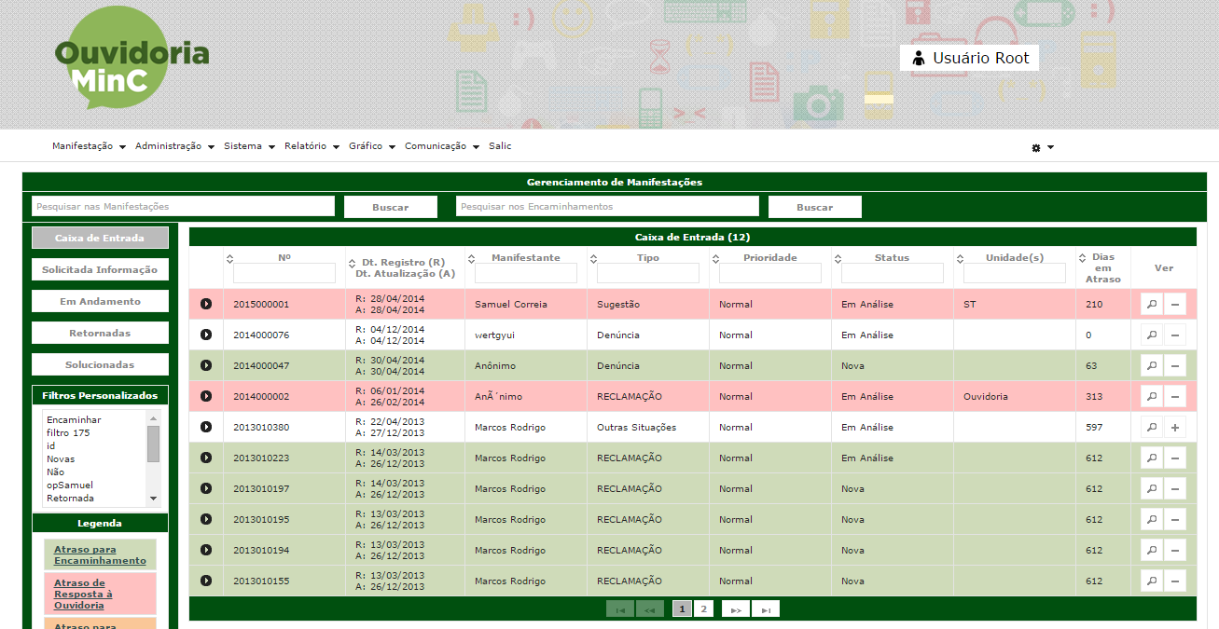

## Ocultar Manifestação

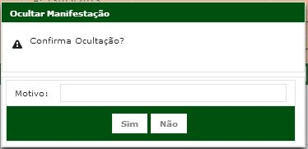

## Voltar a mostrar a manifestação

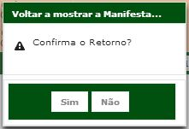

## Listar manifestações com atraso para Encaminhamento

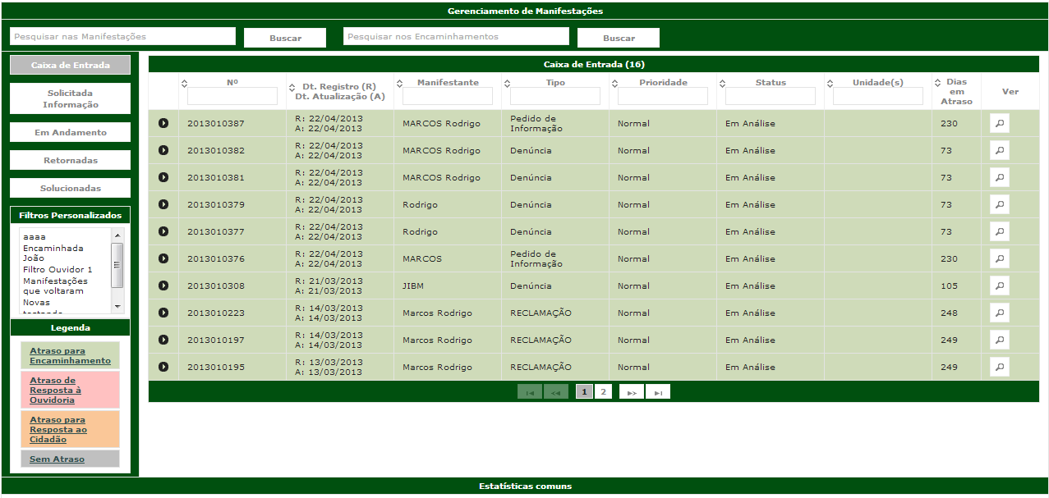

## Listar manifestações Atrasadas - Atraso de Resposta à Ouvidoria

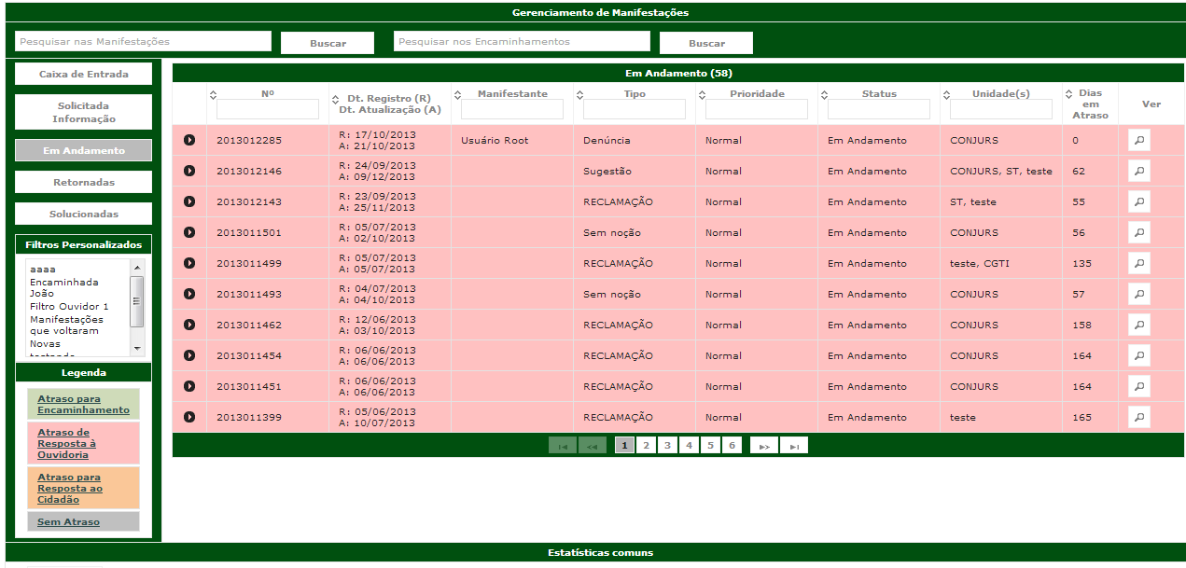

## listar manifestações – Atraso para Resposta ao Cidadão

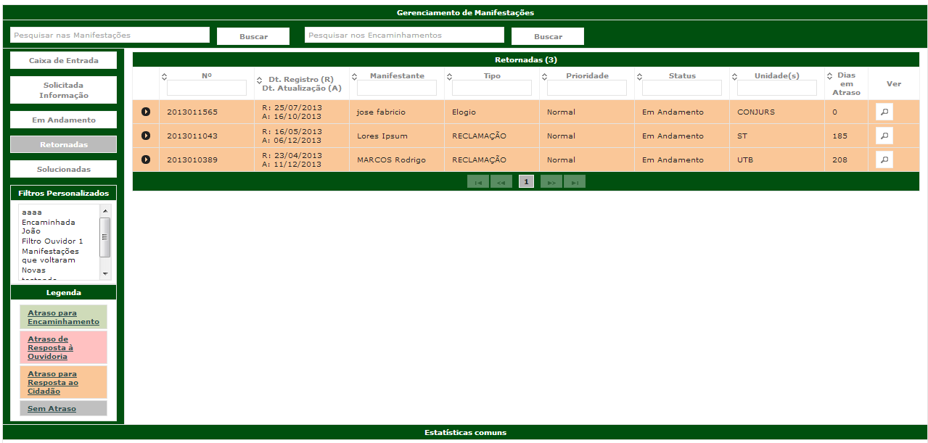

## Listar manifestações sem Atraso

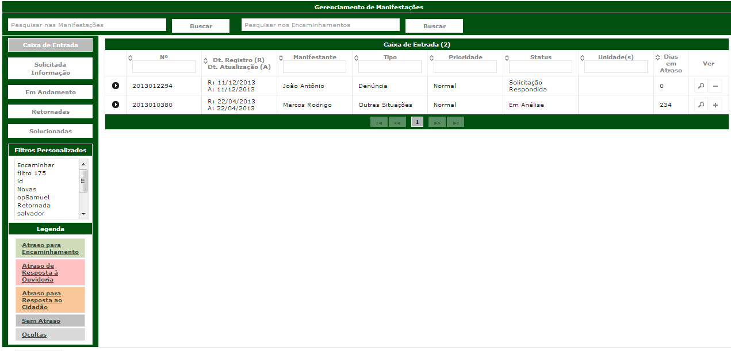

## Listar manifestaçãos ocultas

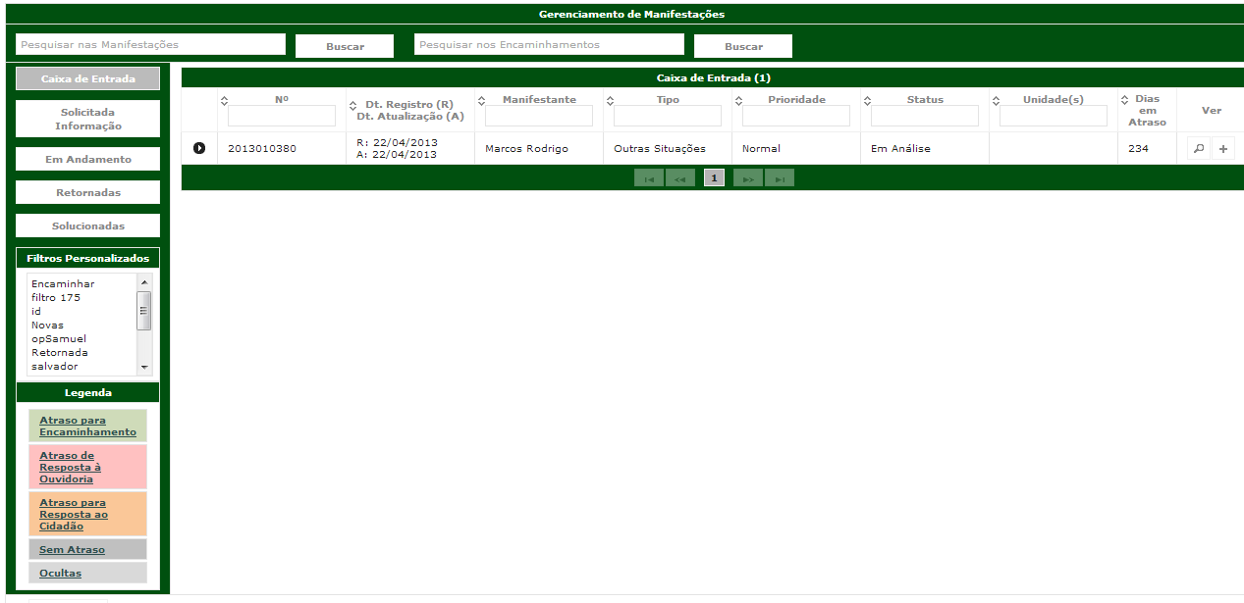

## detalhar Manifestação

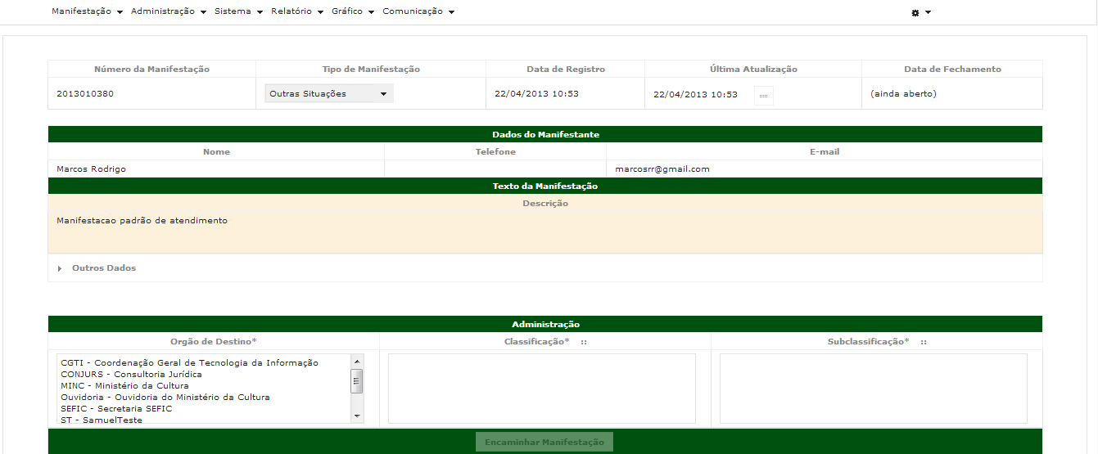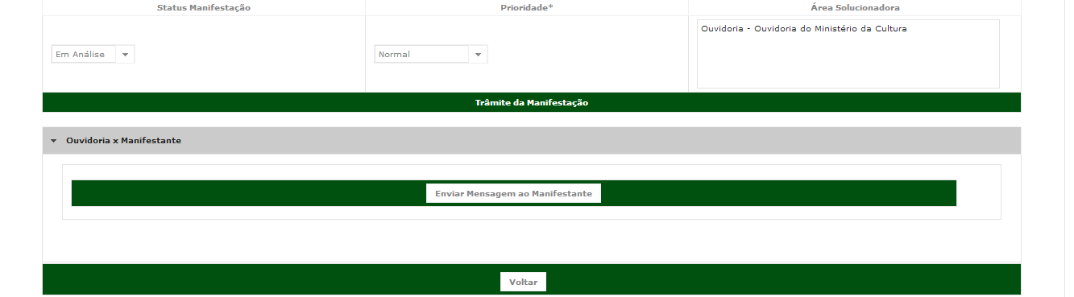

## Encaminhar Manifestação

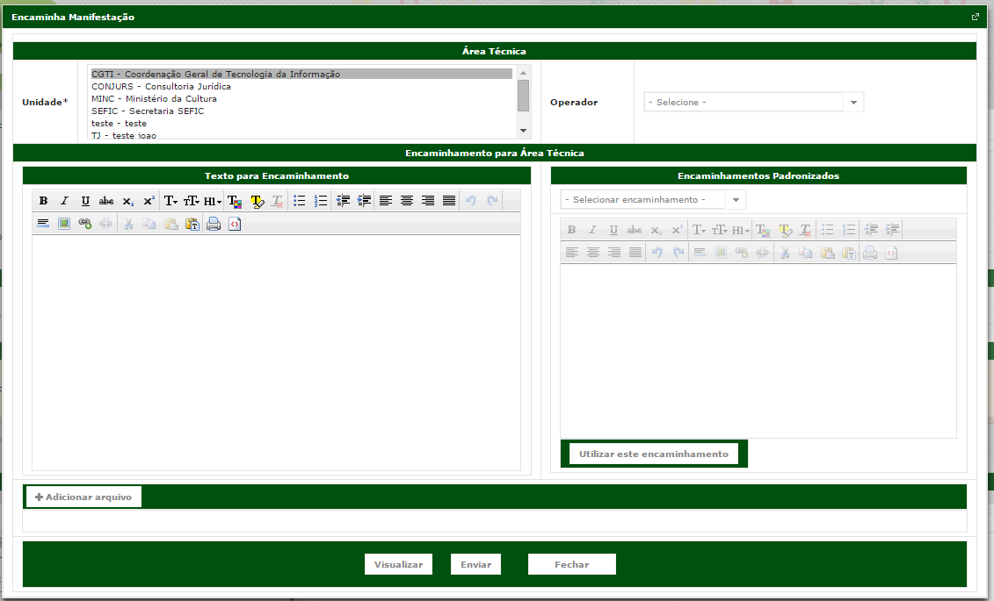

## Enviar mensagem ao manifestante

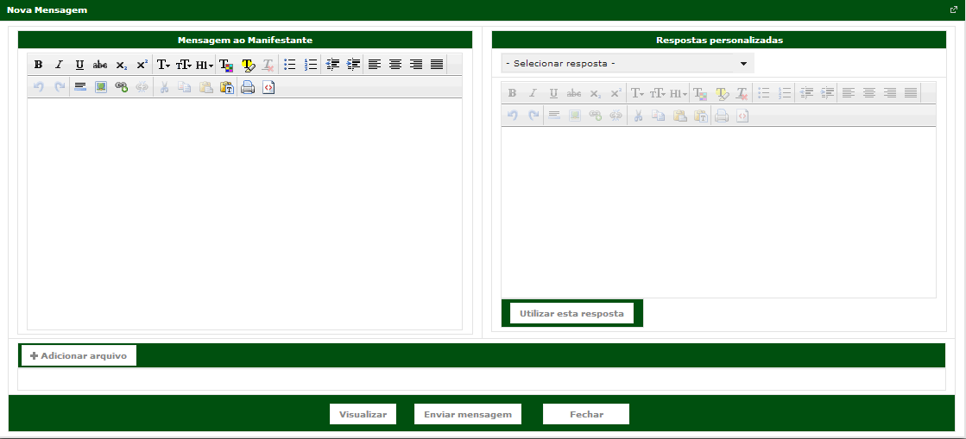

## Listar mensagens enviadas ao manifestante

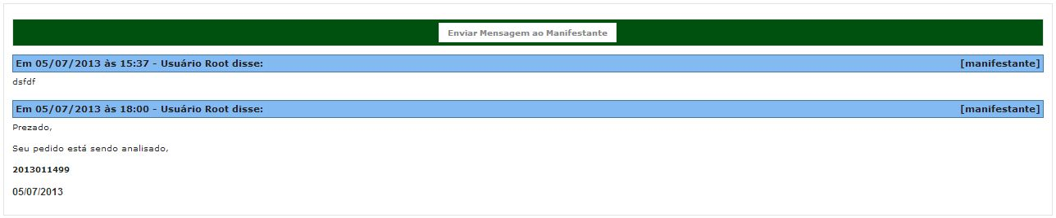

## Listar mensagens enviadadas à unidade

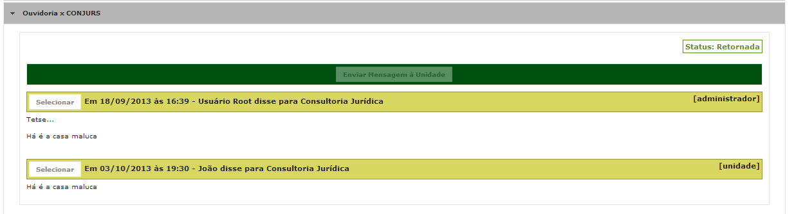

## Pesquisar/listar encaminhamentos

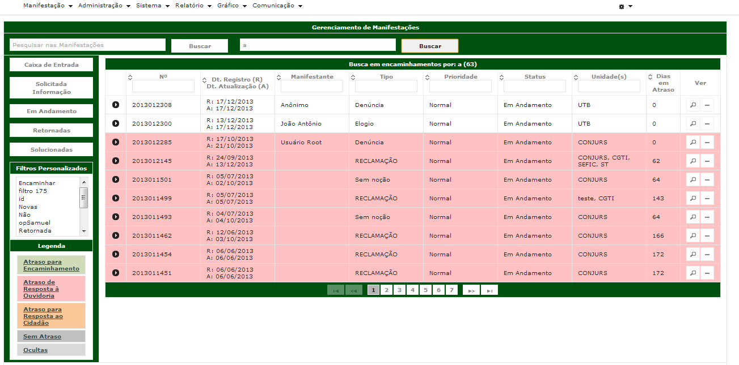

## Assumir Análise



## REATIVAR MANIFESTAÇÃO



## SOLUCIONAR MANIFESTAÇÃO

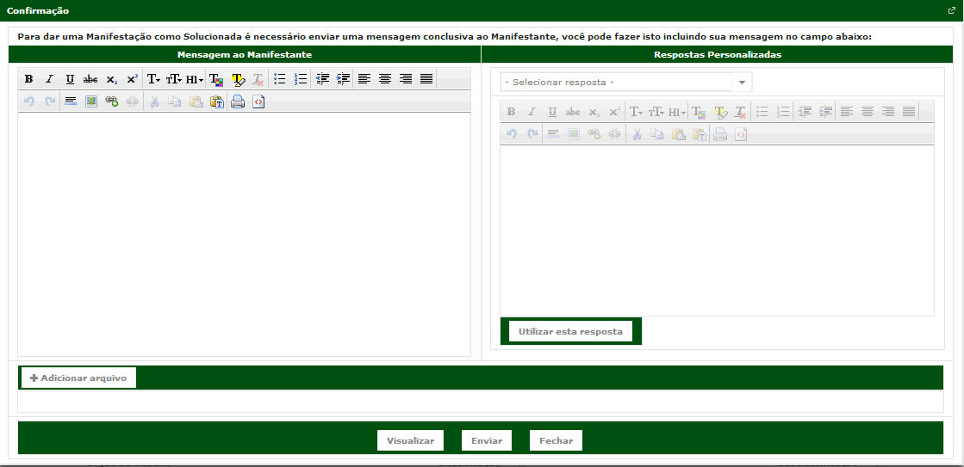

## ENVIAR MENSAGEM À UNIDADE

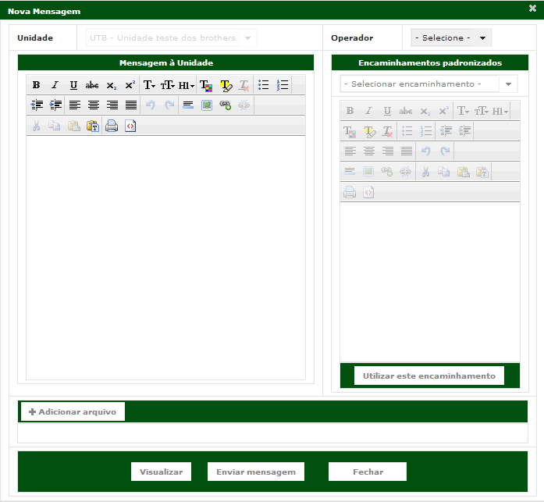

## BLOQUEAR MANIFESTAÇÃO



## DESBLOQUEAR MANIFESTAÇÃO



## VISUALIZAR MENSAGEM – SOLUCIONAR MANIFESTAÇÃO

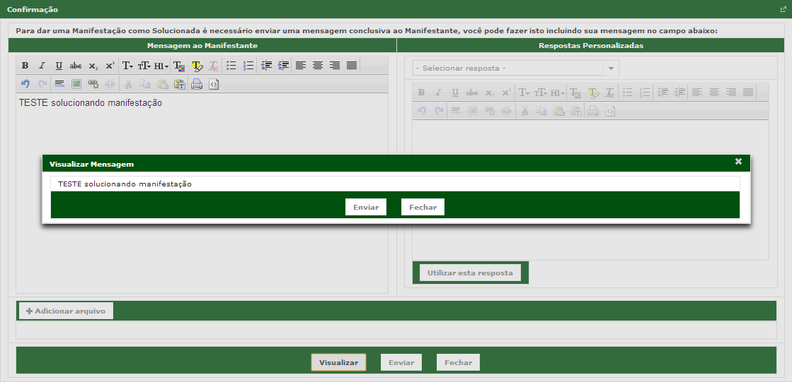

## VISUALIZAR CLASSIFICAÇÕES



## VISUALIZAR SUBCLASSIFICAÇÕES



## visualizar mensagem – enviar mensagem ao manifestante

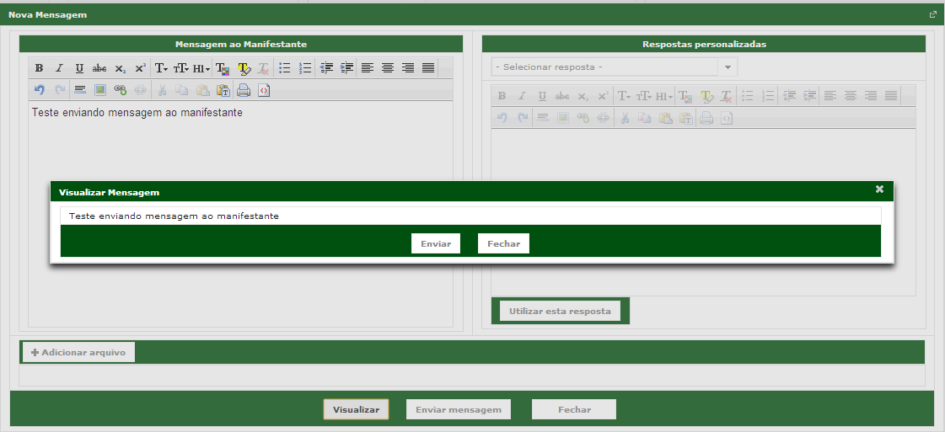

## visualizar mensagem – enviar mensagem à unidade

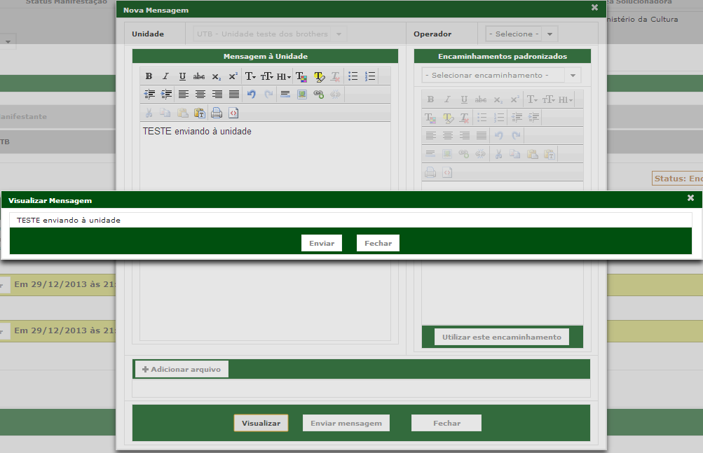

## LISTAR CAIXA DE ENTRADA

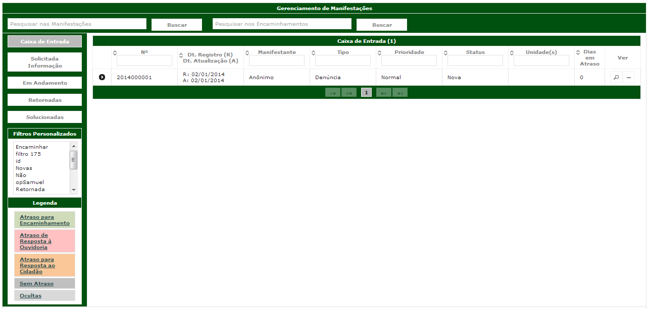

## LISTAR SOLICITADO INFORMAÇÃO

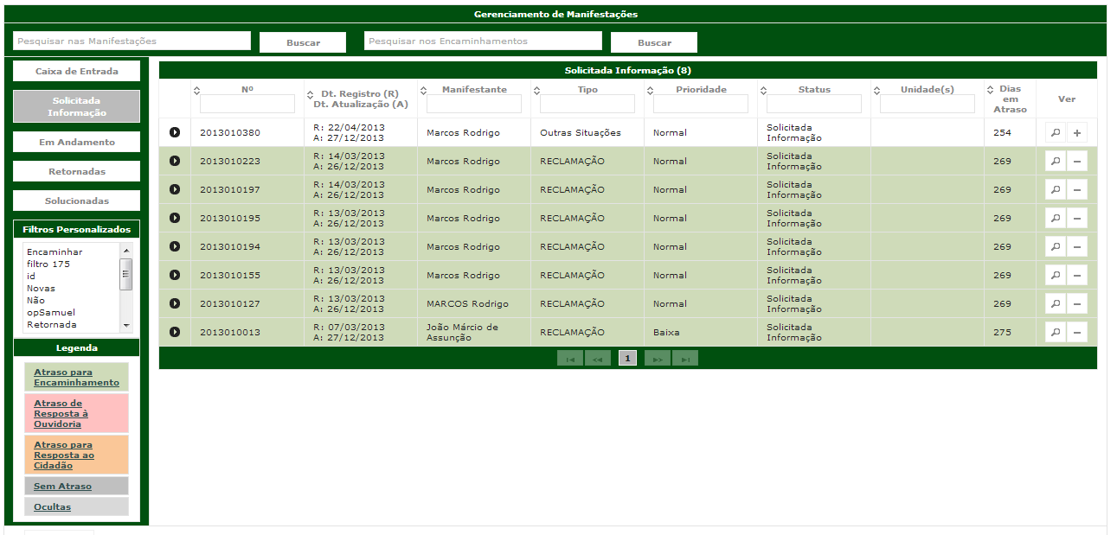

## LISTAR EM ANDAMENTO

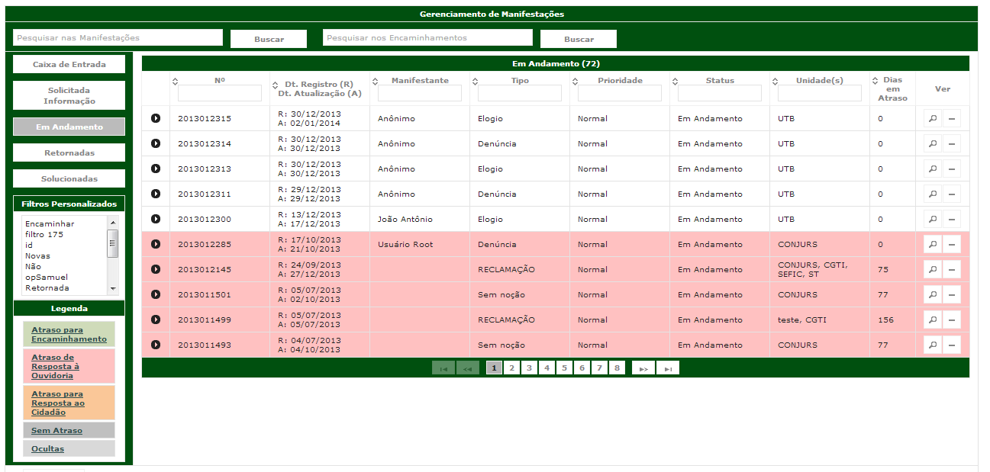

## LISTAR RETORNADAS

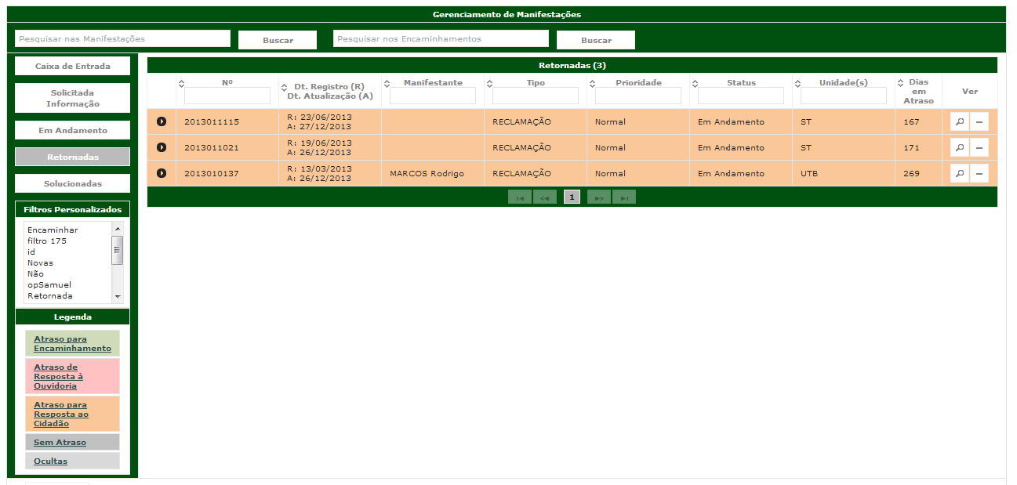

## LISTAR SOLUCIONADAS

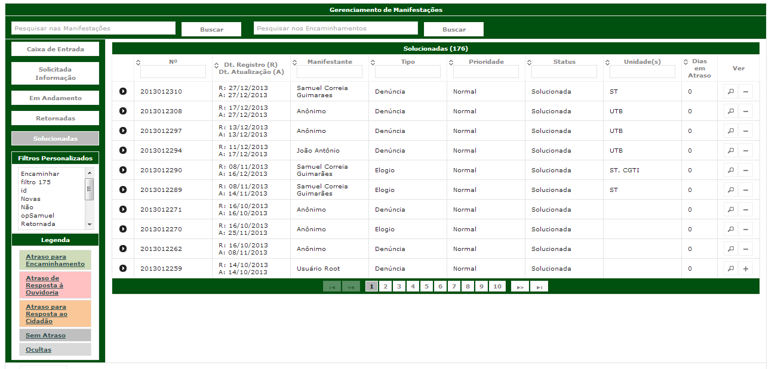

## VISUALIZAR MENSAGEM – RESPONDER A OUVIDORIA

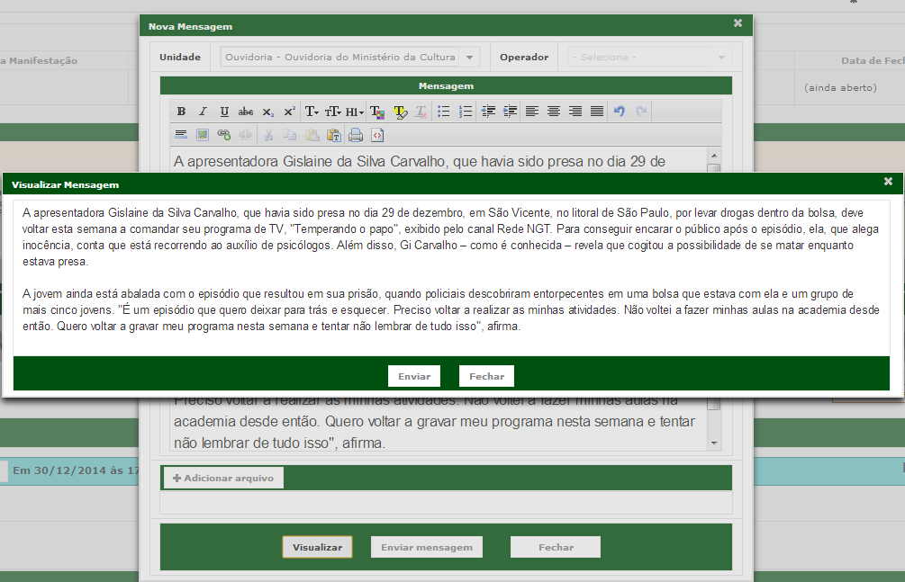

## GERAR NOVA SENHA PARA O MANIFESTANTE

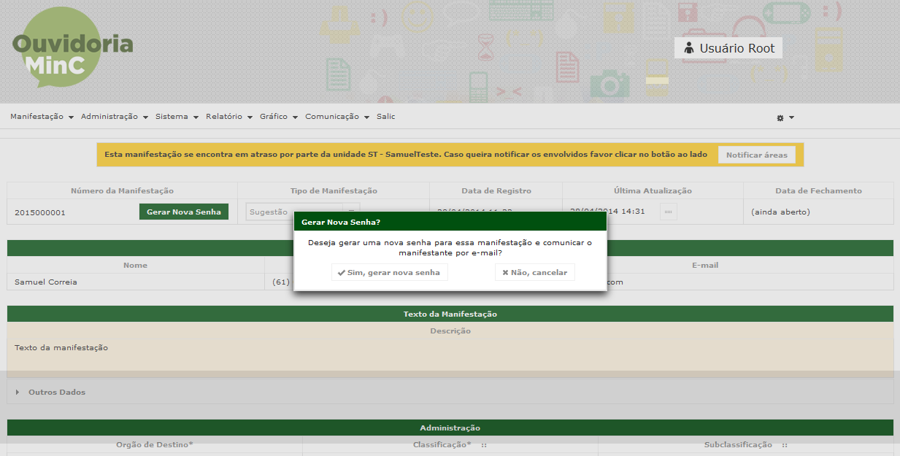

## GERAR EXTRAÇÃO RÁPIDA Da caixa de Entrada

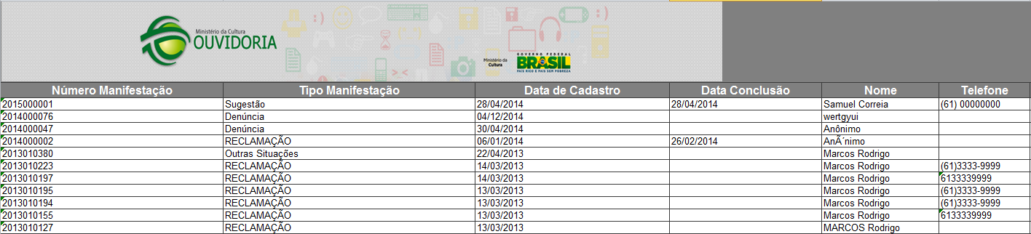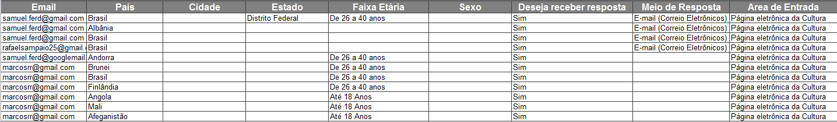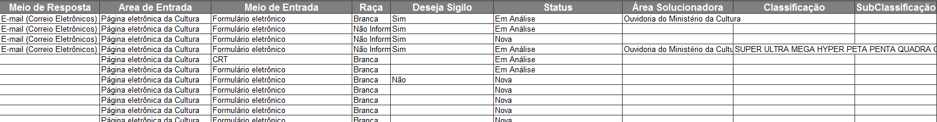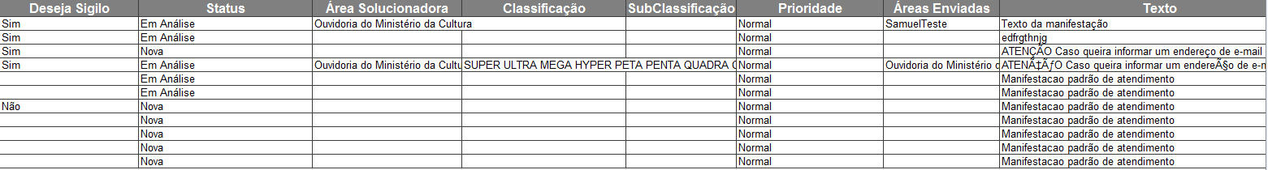

## GERAR EXTRAÇÃO RÁPIDA Da caixa de solicitada informação



## GERAR EXTRAÇÃO RÁPIDA Da caixa EM ANDAMENTO



## GERAR EXTRAÇÃO RÁPIDA Da caixa DE RETORNADAS

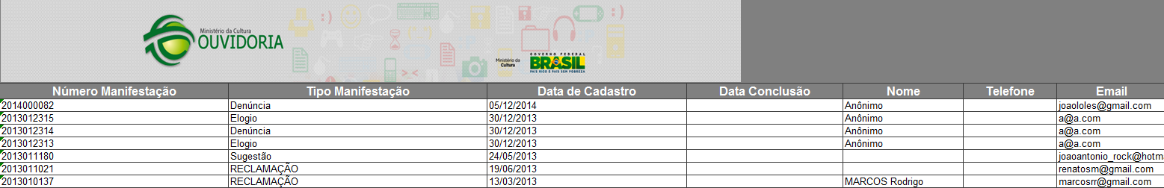

## GERAR EXTRAÇÃO RÁPIDA Da caixa DE solucionadas

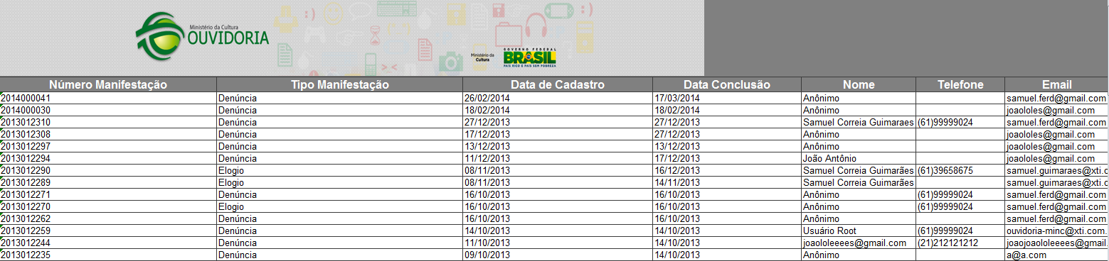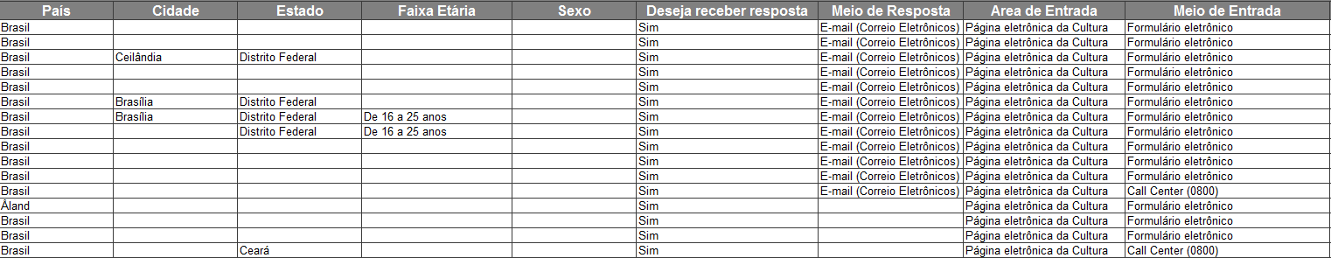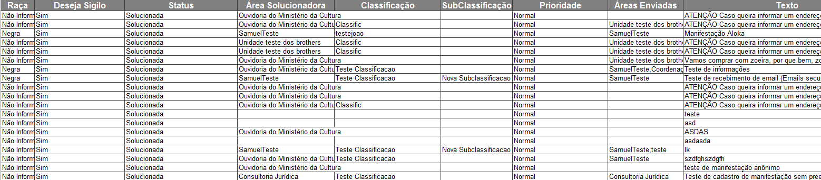

# Aprovações

Os abaixo assinados estão de acordo com o conteúdo deste documento.

|  |  |  |
| --- | --- | --- |
| **Eugênio Pereira** | | |
| Área: COSIS/MINC | **Cargo:** Coordenador de Sistemas de Informação - Fiscal do Contrato | Matrícula: 1822458 |
| Data: | Assinatura/Carimbo: | |

|  |  |  |
| --- | --- | --- |
| **Klaymer Paz** | | |
| Área: DISIS/MINC | **Cargo:** Chefe da Divisão de Desenvolvimento e Manutenção de Sistemas - Fiscal do Contrato - SUBSTITUTO | Matrícula: 1822577 |
| Data: | Assinatura/Carimbo: | |

|  |  |  |
| --- | --- | --- |
| **Paulo Kluge** | | |
| Área: CGTI/MINC | **Cargo:** Coordenador-Geral de Tecnologia da Informação - Gestor do Contrato | Matricula: 1826906 |
| Data: | Assinatura/Carimbo: | |